**Практическая работа №1 ( 4 часа)**

**Тема: Изучение электромагнитных контакторов постоянного и переменного тока**

**Цель работы : Изучение электромагнитных контакторов**

**с дугогашением и без дугогашения.**

**Контактор –** это силовой коммутикующий аппарат который предназначен для оперативного переключения и отключения электрических цепей под нагрузкой и имеет дистанционное управление.

Привод контакторов бывает двух типов : Элекромагнитный и электропневматический . Соответственно типупривода контакторы подразделяются на электромагнитные и электопневматические **1.Контактор кулачковый с дугогашением** (рис. 1.) представляет собой отдельно собранный и отрегулированный аппарат.

Все детали контактора расположены между двумя изоляционными боковинами 5. Контактодержатель 9 несет на себе дугогасительную катушку 11, разрывной контакт 13 и напайку главного контакта. Подвижной контактный рычаг 6 связан с рычагом 4 ролика через ось с резиновой втулкой 19. Втулка из теплостойкой резины служит для смягчения удара при замыкании контактов. Разрывной подвижной контакт 13 с рычагом 14 вращается на оси независимо от главного контакта.

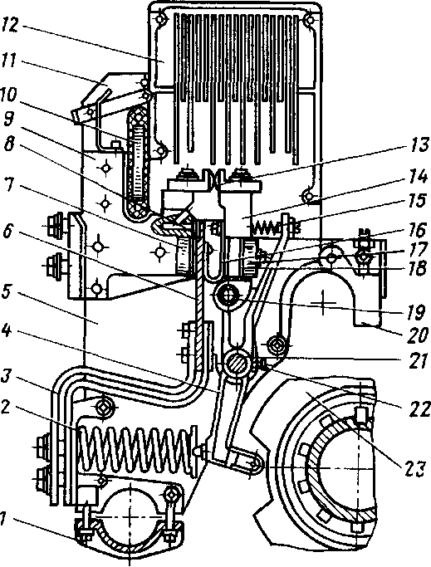

Рис. 1.

Контактор кулачковый с дугогашением:

1 — хомут, 2 — пружина включающая; 3 — шунт гибкий; 4 — рычаг приводной; 5 — боковина; 6 — рычаг подвижного контакта; 7 — якорь компенсатора; 8— контакты главные; 9 — контактодержатель; 10 — полюс; 11— катушка дугогасительная; 12 — камера дугогасительная; 13 — контакты разрывные; 14 — рычаг разрывного контакта; 15 — пружина разрывного контакта; 16 — шунт гибкий; 17 — ярмо компенсатора; 18 — прокладки регулировочные; 19 — втулка резиновая; 20—прижим; 21 — ось центральная; 22 — винт стопорный; 23 — шайба кулачковая

Отвод тока от подвижного контакта осуществляется через гибкий шунт 3 из медного провода. Главный контакт соединен с разрывным также гибким шунтом 16. Контактор устанавливается на двух изолированных круглых рейках и крепится с помощью хомута 1 и прижима 20.

Дугогасительная камера 12 состоит из двух стенок, выполненных из дугостойкой прессмассы, и снабжена деионной решеткой из медных и стальных пластин. Дуга, возникающая на разрывных контактах, выдувается в камеру магнитным полем дугогасительной катушки 11. В целях ускорения восстановления электрической прочности дугового промежутка применен поддув сжатым воздухом, подача которого производится по воздушному каналу в верхнем кронштейне от электромагнитных вентилей, расположенных на передней раме контроллера.

Для повышения электродинамической устойчивости контактор имеет электромагнитный компенсатор, состоящий из якоря 7 и ярма 17. Якорь жестко укреплен на держателе неподвижного контакта. Ярмо охватывает контактные рычаги и укреплено на рычаге разрывного контакта. При прохождении тока по контактному рычагу в ярме и якоре образуется магнитный поток, вследствие чего ярмо притягивается к якорю и создает дополнительное нажатие на главных и разрывных контактах.

Контактные напайки выполнены из металлокерамических композиций: для главных контактов СОК-15 или КМК-А10М (серебро—85%, окись кадмия—15%), размеры 16 X X 16X2,5 мм; для разрывных контактов КМК-Б25 (медь — 27 %, никель — 3%, вольфрам — 70%), размеры 20X25x8 мм. Нажатие на главных контактах не регулируется, на разрывных контактах его можно регулировать, изменяя натяжение пружины 15. Кинематическая схема контактора выбрана так, что в замкнутом положении главные и разрывные контакты включены параллельно. Ток проходит в основном по главным контактам 8. При отключении контактора сначала размыкаются главные контакты. До образования раствора главных контактов в 8—10 мм ток проходит через разрывные контакты. Затем цепь тока размыкается разрывными контактами, расположенными в зоне магнитного поля дугогасительной катушки.

При включении контактора сначала замыкаются разрывные контакты, затем главные. Таким образом, замыкание и размыкание главных контактов происходят без тока. Включение контактора производится пружиной 2, отключение обеспечивается профилем кулачковой шайбы 23. Масса контактора 22 кг.

Контактор кулачковый без дугогашения (рис. 2.) имеет только главные контакты с напайками КМК-А10М и предназначен для разрыва электрической цепи без тока. От контактора с дугогашением он отличается тем, что не имеет разрывных контактов и дугогасительной системы. Все детали и узлы, за исключением контактодержателя 8, подвижного контактного рычага 7 и пружины 4, у него такие же, как и у контактора с дугогашением. Нажатие на контактах не регулируется. Включение и отключение контактора производятся так же, как у контактора с дугогашением.

Кинематическая схема главного контроллера. Вращение от электродвигателя 15 (рис. 4.) через муфту 1 передается червяку. При этом двигатель, установленный на редукторе, вращает шестерню муфты через промежуточное зубчатое колесо, которое расположено на валу ручного привода. От червячного колеса вращение передается по двум направлениям:

через механизм 1-го шести-пазового мальтийского креста 3 с двух-цевочным поводком, понижающую зубчатую передачу (с передаточным отношением 1:2) на кулачковый вал 9; через понижающую зубчатую передачу (1:1,5), механизм 2-го шести-пазового мальтийского креста 4 с одно-цевочным поводком и понижающую зубчатую передачу (3:10) на кулачковые валы 8 и 6. Передача вращения от вала 8 к валу 6 осуществляется через промежуточный открытый зубчатый редуктор 7 (с передаточным числом 1:2).

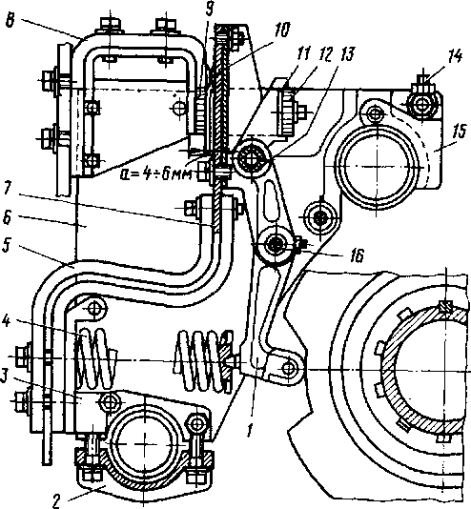

Рис. 2. Контактор кулачковый без дугогашения:

1 — рычаг приводной; 2 — хомут; 3 — держатель; 4 — пружина включающая; 5 — шунт гибкий; 6 — боковина; 7 — рычаг контактный; 8 — контактодержатель; 9 — якорь компенсатора; 10 — напайки контактные; 11— прокладки регулировочные; 12 — ярмо компенсатора; 13 — втулка резиновая; 14 — винт прижимной; 15 — прижим; 16 — ось центральная

Кулачковыми шайбами вала 9 производится размыкание контакторов А, Б, В, Г с дугогашением, шайбами вала 8 — контакторов переключения ступеней и шайбами вала 6 — контакторов переключения обмоток трансформатора.

**Контрольные вопросы:**

1В каких аппаратах применяется контакторы с дугогашением

2. В каких аппаратах применяются контакторы без дугогашения.

3. Как работает кулачковый контактор.

4. Назовите основные элементы контактора.

5. Классификация аппаратов ЭПС